**제목제목제목제목제목제목제목제목제목제목제목제목제목**

■ 프로젝트 목적

최근 백화점을 포함한 전 유통업계는 코로나 장기화로 인한 소비 위축으로 매출 하락을 면치 못하고 있다. 그로 인해 재고 비용 증가, 시즌 상품의 가치 하락, 고객 접점 감소 등 다양한 문제에 직면해 있다.

이에 따라 H백화점은 생존전략 수립을 통한 영업이익 극대화 방안을 모색해야 한다. 단, 판매량 증가, 재고 소진뿐 아니라 백화점의 마진율을 고려해 영업이익을 극대화할 수 있는 가격 정책 모델을 설계하고자 한다.

본 프로젝트는 판매실적과 할인율, 할부요인 등 정량적 요인의 상관관계를 밝혀 가격정책 프로모션 수립을 위한 분석을 주 내용으로 다룬다. 이를 통해 백화점 소비 활성화 촉진 및 이익 극대화를 위한 토대를 마련하고자 한다.

■ 주요 내용

● 백화점 데이터의 특성을 이해하고 요약집계함

● 데이터 특성에 따른 요인을 분석하고, 연관성과 상관성, 인과성을 분석함

● 할인에 따른 범주형데이터와 연속형데이터를 구분함

● 할부에 따른 범주형 데이터와 연속형 데이터를 구분함

● 범주형데이터를 요약집계 및 교차빈도분석함

● 연속형데이터를 요약집계 및 교차빈도분석함

● 주요요인에 따른 범주형데이터를 요약집계 및 교차빈도분석함

● 주요요인에 따른 연속형데이터를 요약집계 및 교차빈도분석함

● 독립변수간의 연관성과 상관성을 요약집계하고 교차빈도 분석함

● 종속변수와 독립변수간의 연관성, 상관성을 분석하고, 인과성을 분석함

● 종속변수와 독립변수간의 연관성과 상관성을 분석한 결과를 기준으로 매개변수 분석을 함

■ 프로젝트 구성원 (총5명)

● 데이터 모델링 :

● 독립변수 및 종속변수 요약집계 :

● 교차빈도분석 :

● 요인에 따른 연관성 및 상관성, 인과성 분석 :

● 최종 결론 도출

■ 데이터 특성

■ 데이터 모델링

● 주요요인분석 : 환불에 미치는 영향을 분석하기위해 주요데이터를 교차빈도분석하고,

보조 근거를 위해 할인을 기준으로 특성요약을 함

■ 데이터 분석 주요내용

● 백화점 데이터의

●

●

●

●

■ 데이터 분석내용

● 판매월

[월-할인율]

* 1월과 7월에는 할인율 0%인 상품의 구매 비율이 훨씬 높다.
* 1월 7월에는 할인 유무가 고객의 구매의사에 미치는 영향이 비교적 적음
* 7월의 전월대비 판매건수는 늘었지만 판매금액은 오히려 줄었다.
* 7월에 구매한 상품은 전월대비 가격대가 낮음
* 5월의 할인율 10%의 판매건수(8.88%)에 비해 판매금액(13.55%)으로 판매금액 비율이 높다
* 비싼 상품이 할인율 10%로 많이 팔림

[월-할부요인]

* 8월과 2월은 일시불로 구매한 비율이 상대적으로 높다
* 방학/개학시즌에 영향을 받았을 가능성
* 10월과 11월은 이자할부의 비율이 상대적으로 높다.

월별 할부요인 판매건수: 일시불 > 무이자 > 이자별

월별 할인율 판매건수: 0% > 5% > 10%

월별 할부요인 판매금액: 무이자 > 일시불 > 이자별

월별 할인율 판매금액: 5% > 0% > 10%

4 7월에 판매건수, 판매금액, 일시불이 높다.

2 8 11월에 판매건수, 판매금액이 낮다.

할인율에 따른 월별 판매건수 5월부터 7월까지 일시불 비율이 높아짐, 할인율을 가진 상품은 비율이 낮아짐

7월에서 8월사이 뚝 떨어짐.

2, 5, 6, 8, 9, 11월은 할부 비중이 높다.

● 판매요일

[요일-할인율]

* 월/금요일은 할인을 하지 않는 품목의 비율이 높다
* 월/금요일에는 할인유무가 미치는 영향이 비교적 적다
* 토/일요일은 할인을 하지 않는 품목의 비율이 낮다
* 토/일요일은 할인된 품목이 많이 팔린다.
* 일요일은 판매건수에 비해 금액이 높아졌다.
* 일요일에는 비싼물품이 많이 팔린다.

[요일-할부요인]

* 일시불 판매건수 비율에 비해 일시불 판매금액 비율이 훨씬 낮다.
* 할부로 구매하는 물품은 일시불로 구매하는 물품에 비해 비싸다.
* 금토일에는 할부로 구매하는 비율이 높고 일시불로 구매하는 비율이 낮다
* 비싼 물품은 주로 주말에 팔린다
* 일요일에는 무이자할부 대비 이자할부 비중이 가장 작다.
* 무이자할부가 가장 많은 일요일

요일별 할부요인 판매건수: 일시불 > 무이자 > 이자별

요일별 할인율 판매건수: 0% > 5% > 10%.

요일별 할부요인 판매금액은 무이자 > 일시불 > 이자별

요일별 할인율 판매금액: 5% > 0% > 10%

- 금 ~ 일요일에 무이자 할부가 높다.

- 월 ~ 목요일에 일시불 비율이 높다.

- 주말 구매가 가장 많다.

- 월요일 구매가 제일 적다.

- 월요일 기준 주말 판매건수가 3배 증가한다.

- 월요일 기준 평일 판매건수가 2배 증가한다.

● 판매일

[일-할인율]

* 할인했을 때의 그래프가 1~10까지는 감소 10~22일까지는 증가 그 이후는 다시 감소
* 17~22일쯤 할인행사를 열면 좋겠다

[일-할부요인]

- 일시불 구매 비율이 우상향을 그림

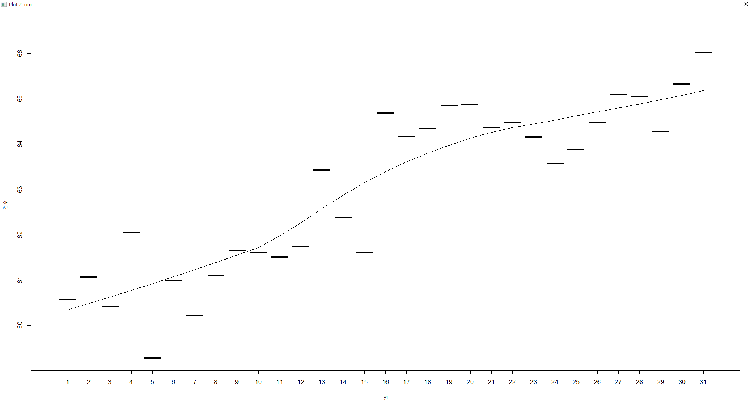

일자별 할부요인 판매건수: 일시불 > 무이자 > 이자별

일자별 할인율 판매건수: 0% > 5% > 10%

일자별 할인요인 판매금액: 무이자 > 일시불 > 이자별

일자별 할인율 판매금액: 5% > 0% > 10%

● 판매시간

- 15:00~17:00 : 판매건수, 판매금액 최대 시간

- 19:30 이후, 판매건수, 판매금액 급격한 감소

- 할인율은 판매시간에 따른 유의미한 차이를 발견할 수 없음

- 할부요인의 경우, 단위시간 중 '20:00~20:30'와 '20:30~21:00'의

유이자할부 건수는 2.9%, 0.91%로 3배 이상 차이남, 금액은 11.59%, 1.52%로 7.6배 차이남.

● 성별

- 남자들은 일시불 비율이 높고, 여자들은 할부 비율이 높다.

- 여자들은 할인유무에 조금 더 민감하다.

[성별-할인율]

- 성별 할인율 판매건수: 0% > 5% > 10%

- 성별 할인율 판매금액은 0% > 5% > 10%

[성별-할부요인]

- 성별 할부요인 판매건수: 일시불 > 무이자 > 이자별

- 성별 할부요인 판매금액은 무이자 > 일시불 > 이자별

● 팀

- 상품개별2과, 인터넷 백화점은 1건 으로 제외

- 잡화가용팀은 건수와 금액 비율은 차이가 별로없지만 의류패션팀은 건수에 비해 금액이 월등히 올라가는걸 알 수 있다

[팀-할인율]

- 의류패션팀 0% 건수비율이 높지만 금액 비율은 떨어진다.

[팀-할부요인]

- 일시불보다 무이자 할부로 구매한 금액이 더 높음

● 지점

[지점-할인율]

- 천호점이 매출은 제일 적지만 할인율이 0%인 건수 비율은 높다

- 지점중 본점이 매출이 제일높다

- 무역점인 10% 할인건수가 본점보다 높지만 금액은 본점이 더 높다

- 전지점 건수비율은 0%가 높지만 금액은 비율은 5%가 더 높다

[지점-할부요인]

- 본점이 다른지점보다 일시불 비율이 좀더 높다

- 전지점이 건수비율은 일시불이 높지만 금액은 무이자할부 비율이 더 높다

본점 > 무역점 > 신촌점 > 천호점 순으로 판매건수가 높다.

본점 > 무역점 > 신촌점 > 천호점 순으로 판매금액이 높다.

할인율 판매금액은 무역점, 신촌점이 높다.

● 수입여부

- 국산 상품보다 수입 상품의 할인 비율이 더 높음

● 카테고리

● 파트

화장품 의류 명품은 할부비중이 높다.

화장품은 언제나 할인행사를 한다.

가전은 할인율이 거의 없다.

판매건수는 일시불, 판매금액은 할부비율이 높다.

- 비싼제품은 금액이 높지만 할부비율이 높다.

- 명품, 고가제품은 할부개월수가 높다.

판매건수는 식품, 화장품, 영캐주얼 순으로 높다.

판매금액은 명품, 화장품, 식품, 애들캐쥬얼 순으로 높다.

● 층

● 코너

할부요인별 코너별 판매건수는 공산품, 명품잡화, 잡화파트, 캐주얼, 생식품, 패션잡화 순으로 높다.

- 공산품은 식품, 미등록 상품으로 나뉜다.

- 미등록상품에는 주류, 가정잡화, 청과가 있다.

- 잡화, 명품잡화, 잡화파트는 사실상 같다.

- 명품잡화에는 화장품, 란제리, 악세사리, 명품류가 있다.

할부요인별 코너별 판매건수 비율은 명품, 여성의류, 영캐쥬얼, 캐쥬얼 순으로 높다.

-

할부요인별 코너별 판매금액는 잡화파트, 명품잡화, 가정용품, 여성정장, 여성캐쥬얼, 여성의류파트, 캐주얼순으로 높다.

-

할부요인별 코너별 판매금액 비율은 명품, 잡화파트, 패션 순으로 높다.

-

할인율별 코너별 판매건수는 잡화파트, 명품잡화, 가정용품, 여성정장, 여성캐쥬얼, 여성의류파트, 캐주얼순으로 높다.

-

할인율별 코너별 판매건수 비율은 명품, 패션잡화 순으로 높다.

-

할인율별 코너별 판매금액는 잡화파트, 명품잡화, 가정용품, 여성정장, 여성캐쥬얼, 여성의류파트, 캐주얼순으로 높다.

-

할부요인별 코너별 판매금액 비율은 명품, 잡화파트, 패션 순으로 높다.

-

식품은 일시불만 있다.

● 브랜드

● 개별판매액

■ 분석결과